CAPSTONE · SECCIÓN 03D
Autoevaluación definición de proyecto APT

INTEGRANTES | 1.- Benjamin Navarro
PRESENTADO A (DOCENTE) | Reginaldo del Carmen Salinas Bruna
SECCIÓN | 003D · Capstone

Clasificación de documento: Autoevaluación

INDICE DE CONTENIDO
01 Abstract
02 Descripción del proyecto
03 Ajustes a la propuesta
04 Metodología de trabajo
05 Evidencias

01 Abstract
En este documento se exponen los ajustes hechos a las actividades del proyecto según lo que pidió el docente. Como respaldo del trabajo realizado, se incluyen capturas del código del front-end y un video que muestra el flujo principal de la aplicación en funcionamiento.

02 Descripción del proyecto
Se trata de un sistema de gestión para una clínica veterinaria. Permite registrar y administrar las citas, los datos de pacientes y de sus dueños, las boletas, los historiales clínicos y las vacunas. De este modo, la clienta puede hacer su trabajo diario desde una plataforma web, accesible desde distintos dispositivos según lo que necesite en cada momento.

03 Ajustes a la propuesta
Siguiendo las indicaciones del docente, se ajustó el desarrollo de la propuesta. Los cambios principales fueron adelantar el inicio de los módulos de mascotas, dueños, citas y boletas, y sumar un nuevo módulo de contacto, con el que los clientes de la veterinaria pueden pedir que se comuniquen con ellos.

04 Metodología de trabajo
Para cumplir con los requerimientos y mantener el orden del desarrollo, se emplea un tablero donde se organizan y siguen las tareas pendientes del proyecto.

05 Evidencias
Como evidencia de los avances del proyecto, se muestran capturas del código desarrollado en la parte front-end del sistema (vetmanager-frontend) y, a continuación, un video donde se ve funcionando el flujo de trabajo.
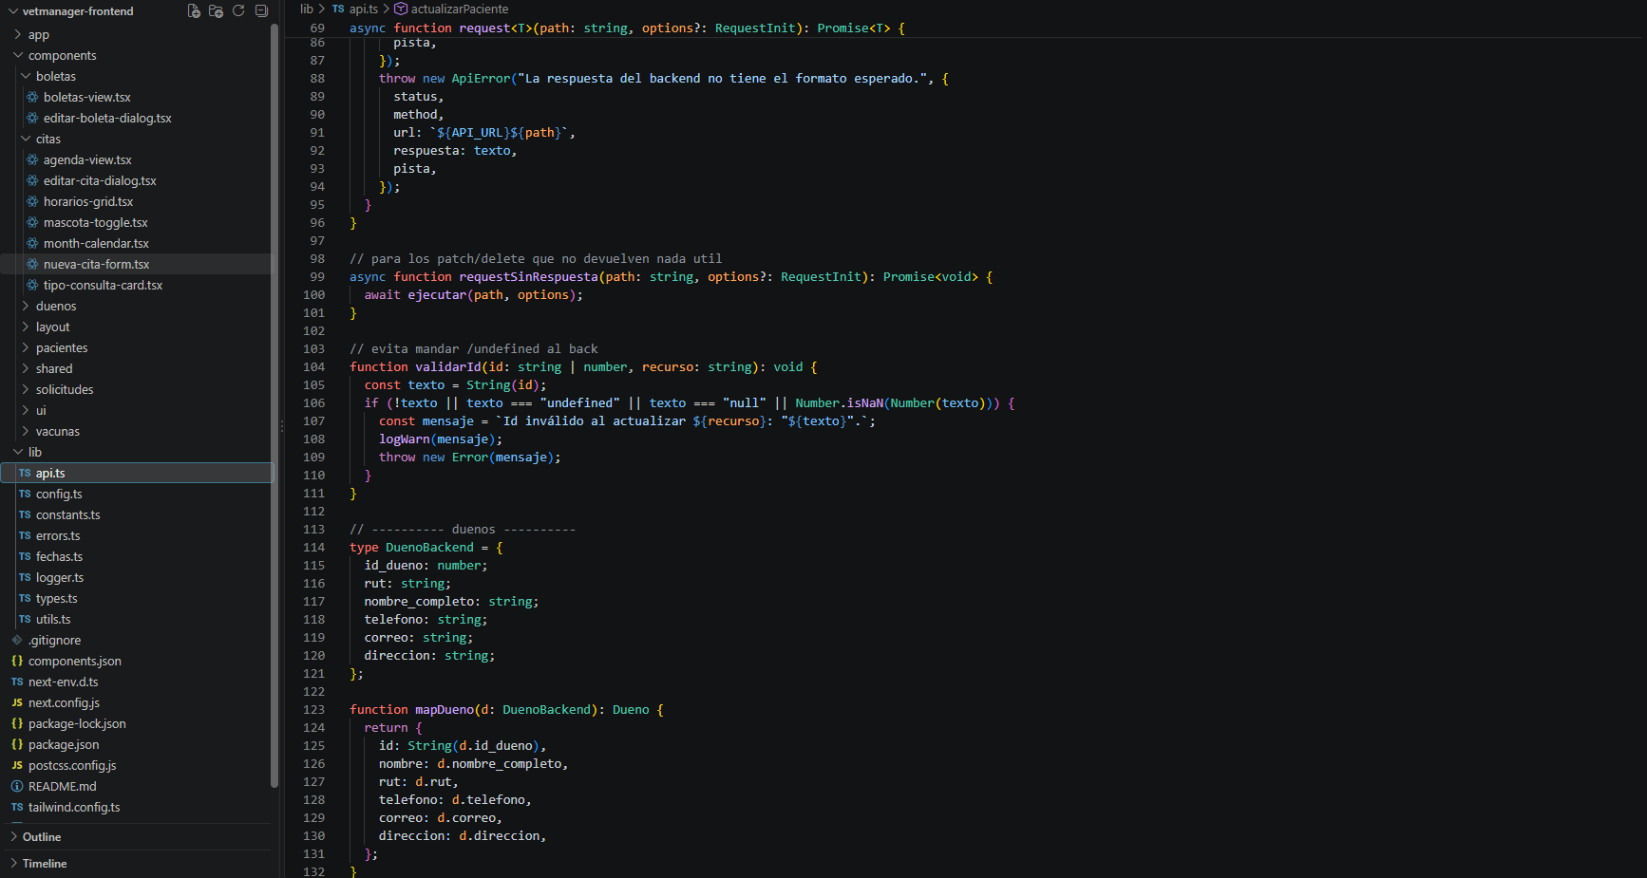
Código de la capa de conexión con el backend (lib/api.ts)
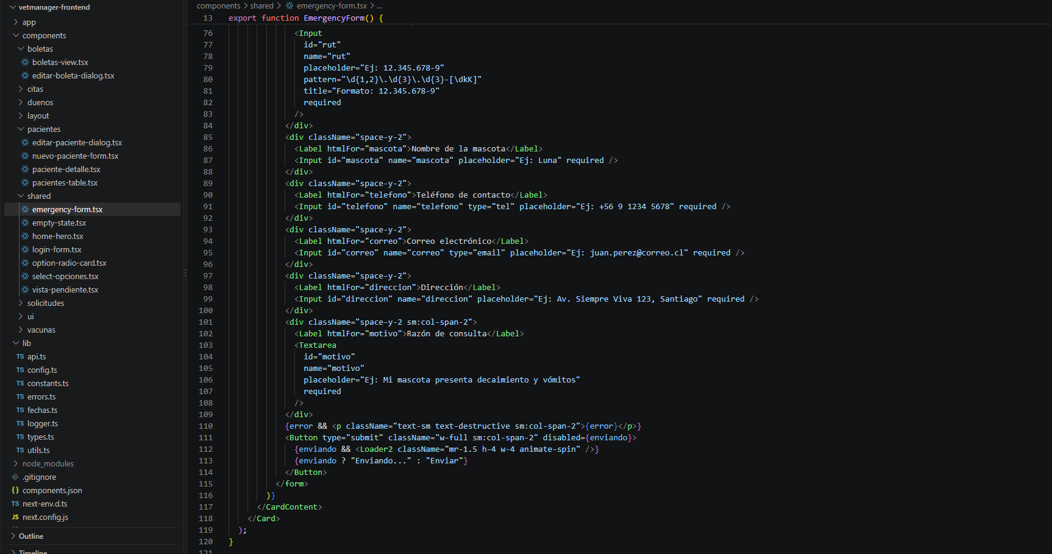
Formulario de contacto del módulo de solicitudes (components/shared/emergency-form.tsx)
▶ Ver video del flujo de trabajo
https://youtu.be/oPPz6yOcMl4

